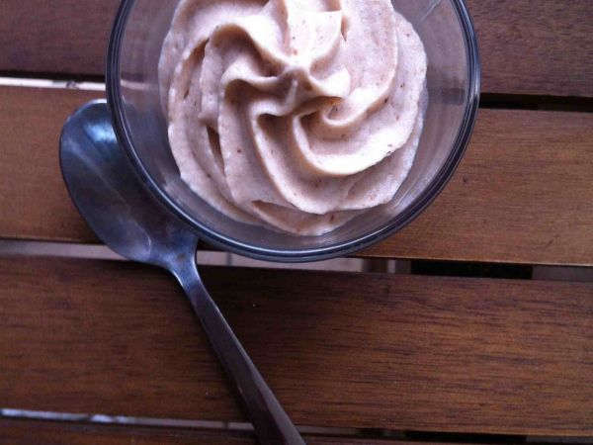**Mousse de marrons**

Une mousse aérienne, la douceur de la crème de marrons...

**Nombre de parts:** 6 parts  
**Temps de préparation:** 10 minutes  
**Temps de cuisson:** 0 minutes  
**Prêt en:** 10 minutes  
**Difficulté:** Très Facile

**Ingrédients:**

500 g de crème de marrons  
25 cl de crème fleurette (ou de crème fleurette au mascarpone)  
2 blancs d’œufs

**Préparation:**

Etape 1: Le marron c’est tellement doux, que ça mérite des sourires ! Alors pendant toute cette recette n’oubliez jamais de sourire... ça fera plaisir au marron et à moi !  
  
Commencez par mettre dans votre congélateur un saladier (de préférence en métal), les branches de votre batteur électrique et votre crème liquide.  
Laissez les au congélo pendant 10 minutes. SMILE !

Etape 2: Au bout des 10 minutes, sortez tout ce petit monde du congélateur et montez votre crème froide en chantilly avec votre batteur électrique dans le saladier gelé et sans ajouter de sucre.  
Vous souriez ?

Etape 3: Maintenant, vous allez monter vos 2 blancs en neige ferme.  
Cheese...

Etape 4: Dans un grand saladier, versez toute votre crème de marrons.  
Ajoutez la crème fouettée et mélangez bien pour que l’ensemble soit homogène.

Etape 5: Ajoutez délicatement les blancs en neige... doucement de manière à ne pas les casser mais à bien les incorporer.  
Vous avez vu j’ai de jolies dents ?

Etape 6: Grâce à une poche à douille ou avec une cuillère, remplissez de jolies petites verrines avec votre mélange. Recouvrez les verrines de film alimentaire et laissez les au frigo pendant au moins 4h avant de les servir. Wistiti !

Etape 7: Une bouchée et… je plane !  
Retrouvez toutes mes recettes sur mon site www.mariepop.com  
A très vite !